***Солнечный Крым. Летний отдых.***

***Солнечногорское***

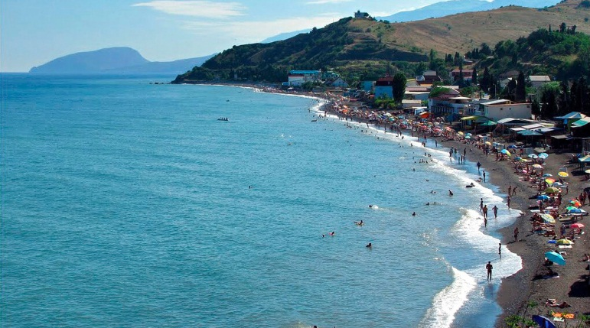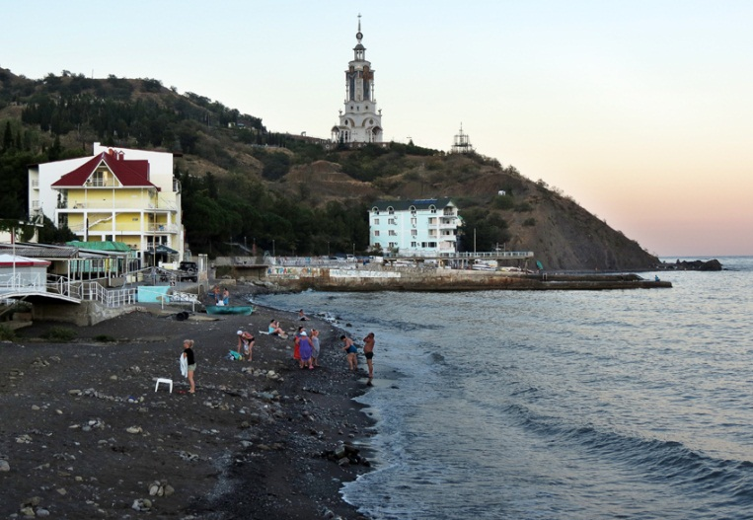

***Традиционно любимейший дончанами крымский Парадиз СОЛНЕЧНОГОРСКОЕ!!!!!!!***

***Самая большая бухта в Крыму***

***Уникальная Роза Ветров***

***Постоянная температура воздуха с мая по октябрь +27 -30 0С***

***Постоянная температура воды 260С***

***Самая красивая морская церковь***

***Лежа на пляже отдыхающие наслаждаются видом знаменитой горы Крыма АюДаг , где любимейший медведь крымских гор пьет воду из Черного моря***

***Все прелести ЮБК представлены в Солнечногорске***

***Пешком можно дойти ( или проехать на джипе) до знаменитого водопада Учан–Су, воды которого протекают по всему поселку***

***Солнечногорское стоит на самой оживленной туристической трассе. 15 км – Алушта. З0 минут езды на общественном транспорте – Ялта, Никитский ботанический сад, Малый маяк, Мисход и все знаменитые удовольствия очаровательного Крыма.***

***С другой стороны поселок Рыбачье, где снимались к/ф «Шхуна «Колумб», Пираты 20 века, Кавказская пленница и т.д., Судак , Морское, Коктебель, Феодосия.***

***1 заезд 30.06 по 08.07***

***Стоимость путевки 15 000 руб, для членов профсоюза 13000 руб***

***2 заезд 21.07. по 03.08***

**Стоимость путевки 18 000 руб, для членов профсоюза 16000 руб**

**Удешевление за счет городской организации 2000 р.**

***В стоимость путевки входит проезд Донецк – Солнечногорское–Донецк, проживание.***

***100 метров от моря гостевой дом со всеми удобствами. Комнаты 2-3 человека, гелеодуш***

***Питание по заказу или в столовых и кафе города ( 50-100 м).Есть кухня.***

**Заявки подавать до 29.04.2024 в Территориальную организацию Общероссийского Профсоюза образования г.о.Снежное**